

**"Денсаулық сақтау саласының кадрларын даярлықтан өткізу, олардың бiлiктiлiгін арттыру және қайта даярлау туралы құжаттарды беру" мемлекеттік көрсетілетін қызмет регламентін бекіту туралы**

***Күшін жойған***

Маңғыстау облысы әкімдігінің 2015 жылғы 04 қарашадағы № 340 қаулысы. Маңғыстау облысы Әділет департаментінде 2015 жылғы 27 қарашада № 2888 болып тіркелді. Күші жойылды-Маңғыстау облысы әкімдігінің 2017 жылғы 28 қарашадағы № 283 қаулысымен

      Ескерту. Күші жойылды - Маңғыстау облысы әкімдігінің 28.11.2017 № 283 қаулысымен (алғашқы ресми жарияланған күнінен кейін күнтізбелік он күн өткен соң қолданысқа енгізіледі).  
      РҚАО-ның ескертпесі.  
      Құжаттың мәтінінде түпнұсқаның пунктуациясы мен орфографиясы сақталған.

      "Мемлекеттік көрсетілетін қызметтер туралы" 2013 жылғы 15 сәуірдегі Қазақстан Республикасының Заңына сәйкес облыс әкімдігі **ҚАУЛЫ ЕТЕДІ:**

      1. Қоса беріліп отырған "Денсаулық сақтау саласының кадрларын даярлықтан өткізу, олардың бiлiктiлiгін арттыру және қайта даярлау туралы құжаттарды беру" мемлекеттік көрсетілетін қызмет регламенті бекітілсін.

      2. "Маңғыстау облысының денсаулық сақтау басқармасы" мемлекеттік мекемесі (Р.Ф. Бектубаев) осы қаулының "Әділет" ақпараттық-құқықтық жүйесі мен бұқаралық ақпарат құралдарында ресми жариялануын, Маңғыстау облысы әкімдігінің интернет–ресурсында орналасуын қамтамасыз етсін.

      3. Осы қаулының орындалуын бақылау облыс әкімінің орынбасары Б.Ғ. Нұрғазиеваға жүктелсін.

      4. Осы қаулы әділет органдарында мемлекеттік тіркелген күннен бастап күшіне енеді және ол алғашқы ресми жарияланған күнінен кейін күнтізбелік он күн өткен соң қолданысқа енгізіледі.

|  |  |
| --- | --- |
| Облыс әкімі | А. Айдарбаев |

      "КЕЛІСІЛДІ"

      "Маңғыстау облысының

      денсаулық сақтау басқармасы"

      мемлекеттік мекемесінің басшысы

      Р.Ф. Бектубаев

      04 қараша 2015 жыл

|  |  |
| --- | --- |
|  | Маңғыстау облысы әкімдігінің 2015 жылғы 04 қарашадағы № 340 қаулысымен бекітілген |

**"Денсаулық сақтау саласының кадрларын даярлықтан өткізу, олардың біліктілігін арттыру және қайта даярлау туралы құжаттарды беру" мемлекеттiк көрсетілетін қызмет регламентi 1. Жалпы ережелер**

      1. "Денсаулық сақтау саласының кадрларын даярлықтан өткізу, олардың бiлiктiлiгін арттыру және қайта даярлау туралы құжаттарды беру" мемлекеттік көрсетілетін қызметті (бұдан әрі – мемлекеттік көрсетілетін қызмет) денсаулық сақтау саласындағы білім беру ұйымдары (бұдан әрі – көрсетілетін қызметті беруші) көрсетеді.

      Өтініштерді қабылдау және мемлекеттік қызметті көрсету нәтижесін беру мемлекеттік көрсетілетін қызметті беруші арқылы жүзеге асырылады.

      2. Мемлекеттiк қызмет көрсету нысаны - қағаз түрінде.

      3. Мемлекеттiк қызметті көрсету нәтижесі – мемлекеттік үлгіде білімі туралы құжаттардың түрлері мен нысандарына сәйкес денсаулық сақтау саласының кадрларын даярлықтан өткізу, бiлiктiлiгін арттыру және қайта даярлау туралы құжаттар.

**2. Мемлекеттік қызметті көрсету процесінде көрсетілетін қызметті берушінің құрылымдық бөлімшелерінің (қызметкерлерінің) іс–қимыл тәртібін сипаттау**

      4. Мемлекеттік қызмет көрсету бойынша рәсімді (іс-қимылды) бастауға негіздеме көрсетілетін қызметті берушінің көрсету қызметті алушыдан (не сенімхат бойынша оның өкілі) Қазақстан Республикасы Денсаулық сақтау және әлеуметтік даму министрінің 2015 жылғы 28 сәуірдегі № 297 бұйрығымен бекітілген "Денсаулық сақтау саласының кадрларын даярлықтан өткізу, олардың бiлiктiлiгін арттыру және қайта даярлау туралы құжаттарды беру" мемлекеттік көрсетілетін қызмет стандартының (Нормативтік құқықтық актілерді мемлекеттік тіркеу тізілімінде №11303 болып тіркелген) 9-тармағында көрсетілген өтінішті және өзге де құжаттарды алуы болып табылады.

      5.Мемлекеттік қызметті көрсету процесінің құрамына кіретін әрбір рәсімнің (іс-қимылдың) мазмұны, оның орындалу ұзақтығы:

      1) көрсетілетін қызметті берушінің оқу бөлімінің жауапты қызметкері құжаттарын қабылдау және тіркеу- 30 (отыз) минут;

      2) көрсетілетін қызметті беруші басшысының орынбасары көрсетілетін қызметті алушының құжаттарын қарау, бұйрық жобасын дайындау үшін нұсқау беру - 30 (отыз) минут;

      3) көрсетілетін қызметті берушінің оқу бөлімінің жауапты қызметкері даярлықтан өткізу, біліктілігін арттыру және қайта даярлаудан өткені туралы құжатын беру үшін бұйрық жобасын дайындау - 30 (отыз) минут;

      4) басшысымен бұйрық пен мемлекеттік қызметті көрсету нәтижесіне қол қою - 1 (бір) жұмыс күні;

      5) көрсетілетін қызметті алушыға мемлекеттік қызметті көрсету нәтижесін беру – 15 (он бес) жұмыс күні.

      6. Келесі рәсімді (іс-қимылды) орындауды бастау үшін негіз болатын мемлекеттік қызметті көрсету бойынша рәсімнің (іс-қимылдың) нәтижесі:

      1) қызметті көрсету үшін қажетті құжаттарын оқу бөлімінде тіркеу және оларды көрсетілетін қызметті берушінің басшысының орынбасарына беру;

      2) көрсетілетін қызметті берушінің басшысы орынбасарының бұрыштамасы;

      3) көрсетілетін қызметті берушінің басшысының бұйрыққа және денсаулық сақтау саласының кадрларын даярлықтан өткізу, біліктілігін арттыру және қайта даярлау туралы құжатқа қол қоюы;

      4) көрсетілетін қызметті берушінің журналына көрсетілетін қызметті алушының мемлекеттік қызметті көрсету нәтижесін алуы туралы қол қоюы.

**3. Мемлекеттiк қызмет көрсету процесінде құрылымдық бөлімшелер(қызметкерлер) мен көрсетілетін қызметті берушінің өзара іс-қимыл тәртiбiнiң сипаттау**

      7. Мемлекеттік қызмет көрсету процесіне қатысатын көрсетілетін қызметті берушінің құрылымдық бөлімшелерінің (қызметкерлерінің) тізбесі:

      1) көрсетілетін қызметті берушінің оқу бөлімінің жауапты қызметкері;

      2) көрсетілетін қызметті беруші басшысының орынбасары;

      3) көрсетілетін қызметті берушінің басшысы.

      8. Әрбір рәсімнің (іс-қимылдың) ұзақтығын көрсете отырып, көрсетілетін қызметті берушінің құрылымдық бөлімшелері (қызметкерлері) арасындағы рәсімдердің (іс-қимылдардың) реттілігін сипаттау:

      1) көрсетілетін қызметті берушінің оқу бөлімінің жауапты қызметкері құжаттарын қабылдауды және тіркеуді жүргізеді - 30 (отыз) минут;

      2) көрсетілетін қызметті беруші басшысының орынбасары көрсетілетін қызметті алушының құжаттарын қарайды және бұйрық жобасын әзірлеу үшін оқу бөлімінің жауапты қызметкеріне береді- 30 (отыз) минут;

      3) көрсетілетін қызметті берушінің оқу бөлімінің жауапты қызметкері даярлықтан өткізу, біліктілігін арттыру және қайта даярлау туралы құжатын беру туралы бұйрық жобасын дайындайды - 30 (отыз) минут;

      4) көрсетілетін қызметті берушінің басшысы бұйрық пен денсаулық сақтау саласының кадрларын даярлықтан өткізу, біліктілігін арттыру және қайта даярлау туралы құжатына қол қояды және көрсетілетін қызметті алушыға мемлекеттік қызметті көрсету нәтижесін беру үшін оқу бөлімінің жауапты қызметкеріне тіркеуге береді - 1 (бір) жұмыс күні;

      5) көрсетілетін қызметті берушінің оқу бөлімінің жауапты қызметкері мемлекеттік қызметті көрсету нәтижесін тіркеп және көрсетілетін қызметті алушы есепке алу журналына қол қойғаннан кейін қолма-қол береді - Мемлекеттік аттесттау комиссиясының (біліктілік комиссиясы) немесе көрсетілетін қызметті беруші басшысының шешімі қабылданған күнінен бастап даярлықтан өткізу туралы құжаттарды беру - 14 (он төрт) жұмыс күні, біліктілігін арттыру және қайта даярлау туралы құжаттарды беру – 2 (екі) жұмыс күні.

      9. Мемлекеттік қызмет көрсету процесінде рәсімдердің (іс-қимылдардың) ретін, көрсетілетін қызметті берушінің құрылымдық бөлімшелерінің (қызметкерлерінің) өзара іс-қимылдарының толық сипаттамасы осы "Денсаулық сақтау саласының кадрларын даярлықтан өткізу, олардың бiлiктiлiгін арттыру және қайта даярлау туралы құжаттарды беру" мемлекеттік көрсетілетін қызмет регламентінің қосымшасына сәйкес мемлекеттік қызмет көрсетудің бизнес – процестерінің анықтамалығында көрсетіледі. Мемлекеттік қызметті көрсетудің бизнес-процестері анықтамалығы көрсетілетін қызметті берушінің интернет-ресурсында орналастырылады.

|  |  |
| --- | --- |
|  | "Денсаулық сақтау саласының кадрларын даярлықтан өткізу, олардың біліктілігін арттыру және қайта даярлау туралы құжаттарды беру" мемлекеттiк көрсетілетін қызмет регламентiне қосымша |

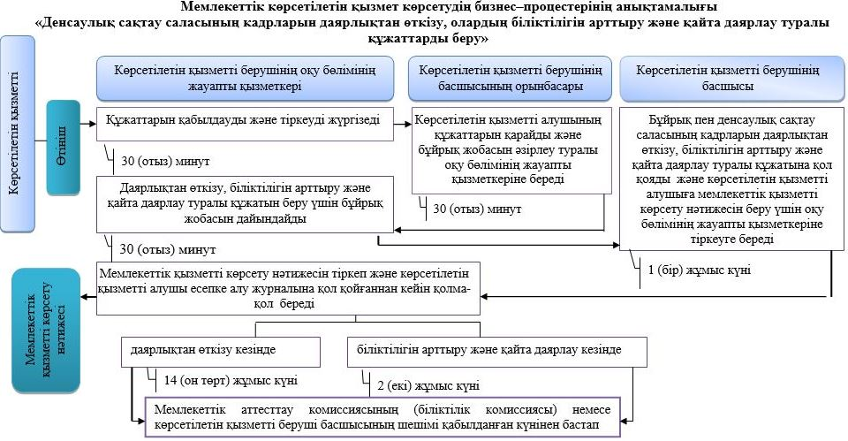

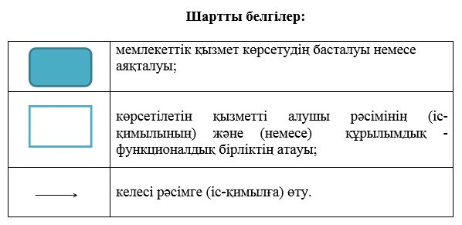

© 2012. Қазақстан Республикасы Әділет министрлігінің «Қазақстан Республикасының Заңнама және құқықтық ақпарат институты» ШЖҚ РМК